【巩固练习】
一.选择题
1. 如图，直线y=kx+b与坐标轴的两交点分别为A（2，0）和B（0，﹣3），则不等式kx+b+3≤0的解为（ ）
A．x≤0 B．x≥0 C．x≥2 D．x≤2
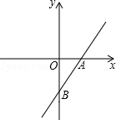
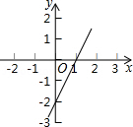
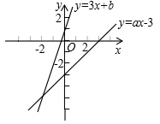

第1题图 第2题图 第4题图
2.一次函数y=kx+b的图象如图，则当0＜x≤1时，y的范围是（ ）
A．y＞0 B．﹣2＜y≤0 C．﹣2＜y≤1 D．无法判断
3. 已知关于的不等式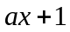＞0（≠0）的解集是＜1，则直线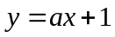与轴的交点是（ ）
A．（0，1） B．（－1，0） C．（0，－1） D．（1，0）
4. 如图，已知函数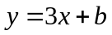和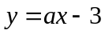的图象交于点P（－2，－5），则根据图象可得不等式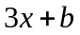＞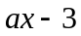的解集在数轴上表示正确的是（ ）
A． B． C．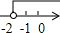 D．
5. 如图，反映了某公司的销售收入与销售量的关系，反映了该公司产品的销售成本与销售量的关系，当该公司赢利（收入大于成本）时，销售量（ ）
A．小于3吨 B．大于3吨 C．小于4吨 D．大于4吨
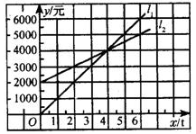
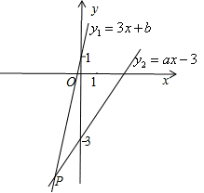

第5题图
第6题图
6. 如图，已知函数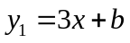和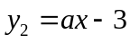的图象交于点P（－2，－5），则下列结论正确的是（ ）
A．＜－2时，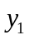＜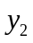 B．＜－2时，＞ C．＜0 D．＜0
二.填空题
7. 不等式2－6＜＋6的解集，表示对于同一个的值，函数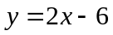的图象上的点在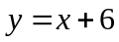的图象上的点的_______方.
8. 已知直线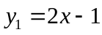和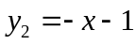的图象如图所示，根据图象填空．当______时，＝；当_______时，＜；方程组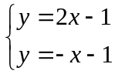的解是______.
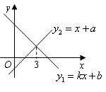
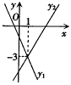
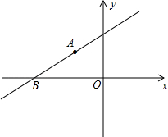
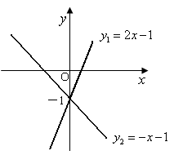
第8题图 第9题图 第10题图 第11题图
9. 一次函数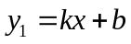与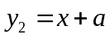的图象如图，则下列结论①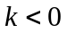；②；③当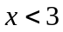时，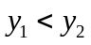中，正确的是______．
10. 一次函数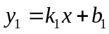与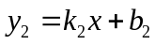的图象如图所示，则当______时，＜；当______时，＝；当______时，＞．
11.如图，直线y=kx+b经过A（﹣1，1）和B（﹣，0）两点，则不等式组0＜kx+b＜1的解集为 ．
12. 已知不等式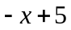＞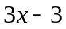的解集是＜2，则直线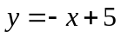与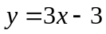的交点坐标是_______.
三.解答题
13. 在同一直角坐标系中
（1）作出函数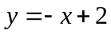和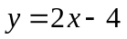的图象．
（2）用图象法求不等式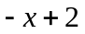＞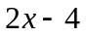的解集.
14.某移动通信公司开展两种业务：“全球通”使用者缴30元月租费，然后每通话一分钟再付费0.25元；“神州行”不缴月租费，每通话一分钟付话费0.40元．若一个月内通话x分钟．
（1）用代数式表示两种方式的费用各是多少？
（2）若某人估计一个月内通话200分钟，应选择哪一种方式合算些？
15.如图，已知直线y₁=﹣x+1与x轴交于点A，与直线y₂=﹣x交于点B．
（1）求△AOB的面积； （2）求y₁＞y₂时x的取值范围．
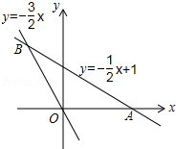
【答案与解析】
一.选择题
1. 【答案】A；由kx+b+3≤0得kx+b≤﹣3，
直线y=kx+b与y轴的交点为B（0，﹣3），即当x=0时，y=﹣3，
由图象可看出，不等式kx+b+3≤0的解集是x≤0．故选A．
2. 【答案】B；因为一次函数y=kx+b的图象与两坐标轴的交点分别为（1，0）、（0，﹣2），
所以当0＜x≤1，函数y的取值范围是：﹣2＜y≤0，故选B.
3. 【答案】D；由于关于的不等式＞0（≠0）的解集是＜1，即当＝1时，函数的值为0，故可得到直线与轴的交点坐标．
4. 【答案】C；从图象得到，当＞－2时，的图象对应的点在函数的图象上面，∴不等式＞的解集为＞－2．
5. 【答案】D； 当＞4时，＞．
6. 【答案】A；
【解析】A、由图象可知＜－2时，＜，故正确；B、由图象可知＜－2时， ＜，故错误；C、由经过一、三象限是＜0，经过四象限是＞0，故错误；D、由函数一、二、三象限，可知＞0，故错误．
二.填空题
7. 下； 8. ＝0；＜0；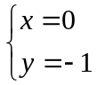；
9. 【答案】① ；由图象可知，＜0，＜0，当时，的图象在的上方，所以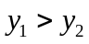.
10.【答案】＞1；＝1；＜1；
11.【答案】﹣＜x＜1；由题意可得：一次函数图象在y=1的下方时x＜﹣1，在y=0的上方时x＞﹣，∴关于x的不等式0＜kx+b＜1的解集是﹣＜x＜﹣1．
12.【答案】（2，3）；已知不等式＞的解集是＜2，则当＝2时，－＋5＝3－3；即当＝2时，函数与的函数值相等；因而直线与的交点坐标是：（2，3）．
三.解答题
13.【解析】
解：（1）对于，当＝0时，＝2；当＝0时，＝2，
即过点（0，2）和点（2，0），过这两点作直线即为的图象；
对于，当＝0时，＝－4；当＝0时，＝2，
即过点（0，－4）和点（2，0），过这两点作直线即为的图象．
图象如下图：
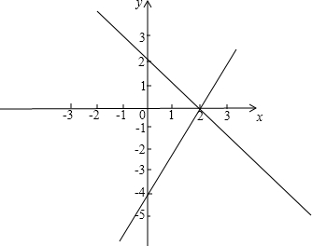
（2）从图象得出，当＜2时，函数的图象在函数的上方，
∴不等式＞的解集为：＜2．
14.【解析】
解：（1）设两种费用分别为：y₁，y₂，依题意可得：y₁=30+0.25x，y₂=0.4x；
（2）当x=200时，y₁=80，y₂=80，两种方式一样．
15.【解析】
解：（1）由y₁=﹣x+1，可知当y=0时，x=2，
∴点A的坐标是（2，0），AO=2，
∵y₁=﹣x+1与直线y₂=﹣x交于点B，
∴B点的坐标是（﹣1，1.5），
∴△AOB的面积=×2×1.5=1.5；
（2）由（1）可知交点B的坐标是（﹣1，1.5），由函数图象可知y₁＞y₂时，x＞﹣1．

